DWES

Puertos:

DNS 53

HTTP 80

HTTPS 443

SMTP 25

SSH 22

FTPS 20

FTP 21

Comando netcat(nc) muestra cosas por red

Método Recurso VerOn  
Host___

|

Cabeceras

|opción Cuerpo

Versión CodRespuesta Msg

|Cabeceras

|Cuerpo

Códigos de estado

200 -> todo OK

3XX-> redirección

303-> movido permanentemente

4XX -> error en el cliente

404-> no encontrado (es así porque el que envía la petición es el cliente)

500-> error interno del servidor

Protocolo://dirIP(nombre_dominio):puerto/ruta/?n=vdn=v#seccion

usuario@

NetCat

Nc -l 1234 -> escucha la petición en el puerto indicado

Nc <localhost> 1234 -> se conecta a dicho puerto y establece una conexión con el que está escuchando. Localhost se podrá sustituir por una ip que esté dentro de la misma red

Ip a: para saber la ip

Nc -l 8080

<http://localhost:8080\unacosa.html>

Petición:

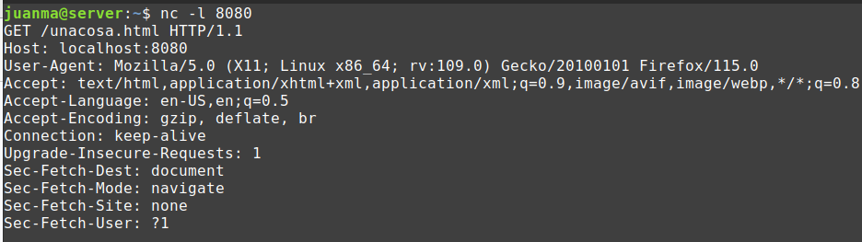

Respuesta:

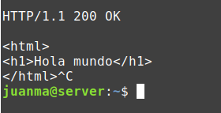

Formulario: get(opciones de consulta, aparece en la url), post(almacenar en la base de datos, no aparece en url)